DOCUMENTO DE DISEÑO

POS

CONTROL DE VERSIONES
FECHA | DESCRIPCIÓN CAMBIO | VERSIÓN
01/12/2022 | Creación de Documento | 1.0.0

REQUISITOS
- Login
El usuario podrá ingresar al sistema única y exclusivamente si su usuario existe dentro de la base de datos. El usuario puede ser in-activado o activado. Se debe validar que, en primer lugar exista y en segunda lugar si está activo o no para que pueda acceder al sistema.
El usuario podrá ingresar al sistema haciendo uso de un código de usuario y una contraseña, pudiendo tener la opción de hacer recordatorio de sus credenciales, si las desea recordar le serán sugeridos los accesos para ingresar, caso contrario no podrá realizarlo.
Un usuario puede estar máximo con una sesión abierta 5 minutos, si dentro de ese periodo no existe interactividad se le cerrará la sesión, re-dirigiéndolo al login, para que vuelva a ingresar.
El usuario contará con un perfil asignado, y este será administrado dentro de los perfiles o permisos disponibles para delegarle a los usuarios.
- Administración de usuarios
El sistema permitirá una administración de usuario de manera libre. Se permitirá agregar la cantidad de usuarios deseos para administración del mismo.
Como parte de información del usuario se le requerirán los datos básicos para llenado de una ficha informativa:
- código de usuario (lo utilizará para ingresar al sistema)
- contraseña
- nombre y apellidos
- dirección de correo electrónico
- fotografía o avatar
- activo o no activo
- número de teléfono
- Administración de perfiles
Cada usuario dentro del sistema deberá contar con un perfil específico de las pantallas a donde puede o no ingresar y si cuenta con permisos para modificación, visualización, eliminación y creación. Se debe contar con un perfil administrador por defecto que no se puede eliminar y tampoco modificar.
Cada perfil tendrá la caracterización de:
- asignación de pantallas o funciones que puede realizar
- sobre esa función que acciones puede ejecutar
- activación o inactivación de perfil
- autoriza descuentos o no

- Administración de productos
Como principal objetivo del sistema es la gestión de ventas, se deberá administrar un catálogo de productos disponibles o no para la venta. Este será clasificable a un tipo que también será un catálogo creado.
Los productos tendrá una serie de caracterizaciones básica que lo describirán. El producto podrá contar con diversos tipos de precios que podrán ser asignados o no dependiendo si se les asigna o no.
El producto podrá ser configurado con un % de descuento máximo por cada tipo de precio que se le sea asignado. El precio configurado por línea o por tipo deberá se le indicará si está disponible o no para la venta, esto porque se puede tener configurado el precio para efectos de guardar información sin embargo no disponible para las ventas.
El producto podrá eliminarse siempre y cuando este no tenga movimiento, caso contrario solo se podrá in-activar.
Características de la ficha del producto:
  - código de producto (puede ser un auto generado)
  - nombre
  - descripción
  - clasificación a que pertenece
  - fotografía
  - activo o in-activo
  - mostrar sin existencia
  - existencias
  - listado de precios
    - precio base
    - % de descuento máximo
    - disponible para venta
- Administración de tipos de precios
Se deberá tener un catálogo simple de precios, solo a nivel descriptivo. Este catálogo será utilizado en cada producto individual la caracterización básica de un precio será:
  - código (puede ser auto generado)
  - nombre
  - descripción
- Administración de clasificaciones
Cada producto deberá asignase a una clasificación específica, de está manera se podrá hacer uso de la clasificación para buscar el producto al momento de vender o buscar en catálogo de productos, la caracterización básica de una clasificación será:
  - código (puede ser auto generado)
  - nombre
  - descripción
- Administración de clientes
Para los efectos de registrar las ventas que se tengan, se requiere poder almacenar el catálogo de clientes. Los clientes pueden ser creados de manera detallada o de manera resumida justo en el instante de poder realizar la venta. Los clientes contarán información básica descriptiva, teniendo prioridad de almacenar el número de teléfono y correo electrónico para poder hacerle llegar notificaciones de la compra realizada.
Un cliente podrá ser eliminado toda vez no cuente con algún movimiento existente. Las características del cliente serán:
    - código (puede ser auto generado)
    - nombre de cliente
    - nombre en factura
    - dirección
    - nit
    - teléfono
    - correo electrónico
    - activo o in-activo
    - comentarios
Para los clientes que sean creados desde la venta directa, se debe crear el código automáticamente, el nombre del cliente será el mismo de nombre de factura y el nit será CF, a menos que se indique lo contrario en la creación.
- Administración tipos de cobro
Se requiere de un catálogo de tipos de cobro, este no es obligatorio, sin embargo se deja el requerimiento, estos serán lo que se podrán disponer al momento de realizar una venta, estos pueden ser:
    - Efectivo
    - Tarjeta
    - Otros
Estos catálogos serán creados a discreción con cualquier tipo de nombre, pero deberá hacerse la separación si es efectivo o tarjeta, esto para considerar, si lo hay, recargos por cobros con tarjeta.
Para otra fase de proyecto se requiere integración de tipo de cobro al crédito, esto considera llevar una cartera de clientes por cobrar.

- Gestión de Ventas
Se deberá disponer una pantalla intuitiva y minimalista con la menor información para un flujo de venta rápido.
Lo que se contempla para una venta en primer lugar es el cliente, se puede seleccionar a partir de un catálogo ya existente, caso contrario se tendrá la opción de poder crear un cliente inmediatamente. Al momento de la creación se deberá especificar descripciones básica, nombre, dirección, nit y opcionalmente teléfono y correo electrónico. El listado de clientes será de acuerdo a todos los que se encuentran activos únicamente. Al momento de crear un cliente, se deberá validar que el nit no exista previamente, exceptuando CF, si se encuentra se indica que ya existe y si se desea proceder, permitiendo crear o no al cliente, también indicar el estado actual del cliente en el mensaje de alerta.
Lo que seguirá a continuación es la selección de los productos, se podrá buscar los productos por clasificación, código o descripción, se deberá indicar las unidades que se venderán, pero para un flujo efectivo siempre habrá una unidad por defecto, se visualizará el descuento máximo a aplicar, por defecto solo será mostrado sin embargo el precio será el estándar siempre, y el descuento será cero, y la información del precio del producto, pudiendo ser esta modificado. Cada que se añada un producto al listado, se deberá llevar un Subtotal, descuento y total a pagar. El listado de los productos visibles serán por defecto aquellos que tienen existencias, y los productos que no tienen pero que se les ha indicado en su ficha que se deben mostrar.
Como tercer paso se deberá seleccionar el tipo de cobro que se hará, este será de acuerdo a un listado prefijado o si se llega a implementar un listado de tipos de cobro dinámico. Si un cliente desea cancelar la venta, se deberá disponer una opción que indique Cancelar Venta, está lanzará un mensaje requiriendo una confirmación y posteriormente se limpiará toda la información del cliente y los productos seleccionados, si el cliente desea agregar más productos, se deberá disponer de una opción, cancelar cobro, la cuál permitirá agregar más productos al listado, toda vez se haya indicado el tipo de cobro no se puede modificar ni cliente ni productos.
Si el cliente desea cancelar en efectivo, se deberá ingresar el valor del billete que se haya recibido y se mostrará el vuelto a entregar de acuerdo a la compra y la diferencia de esta con el valor recibido.
Si se paga con tarjeta, se mostrará la opción de ingresar el % de recargo, este mostrará la información del valor del recargo y se re-calculará el valor final a pagar.
Un descuento no puede darse por mayor al configurado en el tipo de precio, si se requiere ingresar un descuento mayor al configurado se deberá solicitar un clave de validación, siendo está el administrador o aquel quien tenga el permiso asignado en los perfiles.
Finalmente se dispondrá de una opción para indicar que se finaliza la venta. Esta opción deberá finalizar la gestión, rebajando los inventarios de los productos y mostrando un reporte que puede ser impreso o puede ser enviado al cliente mediante WhatsApp, por correo o ambos.
Si la venta fue finalizada y el cliente desea anular la venta, se podrá realizar, haciendo la reversión del inventario y procediendo a anular la transacción de venta.
- Administración de proveedores
Para los efectos de llevar el control de los inventarios, se deberá disponer de un catálogo que contenga el listado de los proveedores disponibles para ingresar las compras.
La información básica descriptiva para un proveedor será:
  - código (puede ser auto generado)
  - nombre comercial
  - dirección
  - nit
  - teléfono
  - correo electrónico
  - activo o in-activo
  - comentarios
Para otras fases de proyecto se considera llevar una cartera de proveedores según las compras que se hayan hecho.
- Ingresos de Inventario
Los ingresos de inventario se podrán realizar en dos opciones, primera relacionando un proveedor de acuerdo al catálogo disponible, el listado de proveedores será de los que se encuentran activos, si no se cuenta con el proveedor se deberá crear directamente desde los catálogos, y segundo sin proveedor, sin embargo se deberá llevar el control que es con proveedor y que sin proveedor.
Como siguiente paso se deberá seleccionar el producto que se está comprando, se podrá buscar por código o nombre. Se deberá indicar la cantidad que se está comprando, a que valor se está comprando y se irán agregando al listado general.
Por último se deberá ingresar la forma de pago que se realizó, está será un listado predefinido, efectivo, tarjeta, crédito.
Se deberá mostrar el total de la compra para comprar la factura.
La creación de la transacción deberá afectar positivamente el inventario, si hubo un error en el ingreso de la compra, se podrá modificar, pero al modificar se hará una reversión del inventario, sin embargo esto solo podrá ser posible si al hacer la modificación hay inventario que cubra el ingreso hecho.
Para siguientes fases se considera una cartera de proveedor y el manejo de IVA.

- Reportes
Se requiere una reportería básica para información general, los reportes podrán ser exportados a un PDF o EXCEL.
Los reportes requeridos son:
- Listado de ventas resumido: Reporte puede ser filtrado por fechas, se agrupará por fecha y luego se mostrará el cliente que recibió la venta y el total de la venta.
- Listado de ventas detallado: Reporte puede ser filtrado por fechas, se agrupará por fecha y luego se mostrará el cliente, el listado de productos vendido, el total de cada producto y el total de la venta.
- Listado de ventas por tipo: Reporte puede ser filtrado por fechas y tipo de venta (efectivo, crédito, etc), mostrará fecha, cliente y total de venta.
- Listado de compras o ingresos resumido: Reporte puede ser filtrado por fechas, se agrupará por fecha y luego se mostrará el proveedor al que se le compró y el total de la compra.
- Listado de compras o ingresos detallado: Reporte puede ser filtrado por fechas, se agrupará por fecha y luego se mostrará el proveedor, el listado de productos comprados, el total de cada producto y el total de la compra.
- Listado de compras o ingresos por tipo: Reporte puede ser filtrado por fechas y tipo de compra (efectivo, crédito, etc), mostrará fecha, proveedor y total de compra.

CASOS DE USO
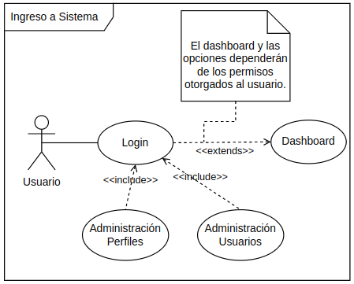

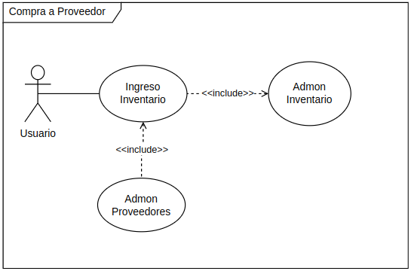

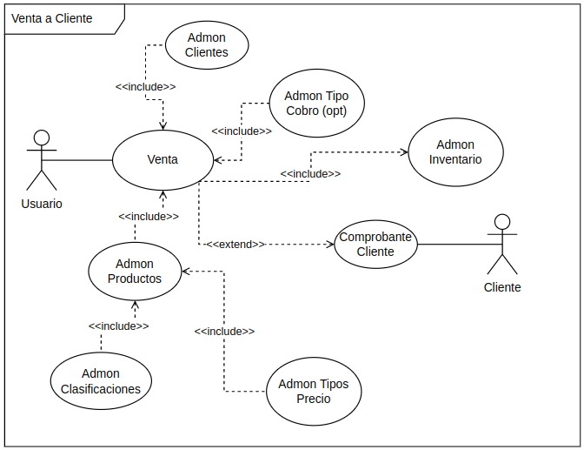
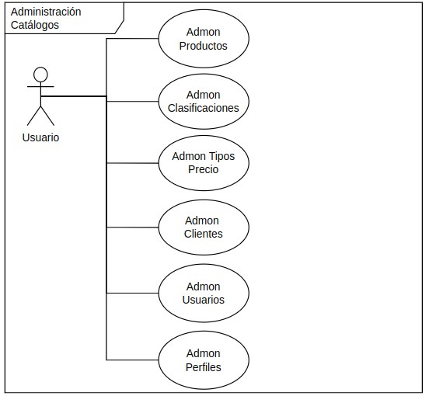
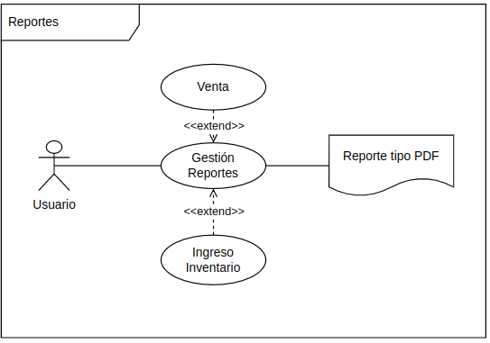

MODELO DE DATOS

Entidades:
- Usuarios
- Perfiles
- Productos
- Clasificaciones
- Tipos de Precios
- Lista de Precios
- Clientes
- Tipos de Cobro
- Proveedores
- Ventas
- Compras
- Inventario

TECNOLOGÍAS

BACKEND
- NodeJS V16.16.0
- Express
- MongoDB
- PostgreSQL
- Redis
FRONTEND
- Angular o React
- Firebase

NOTAS
- Considerar posibilidad de factura electrónica
- Considerar posibilidad de IVA
- Formato de factura

